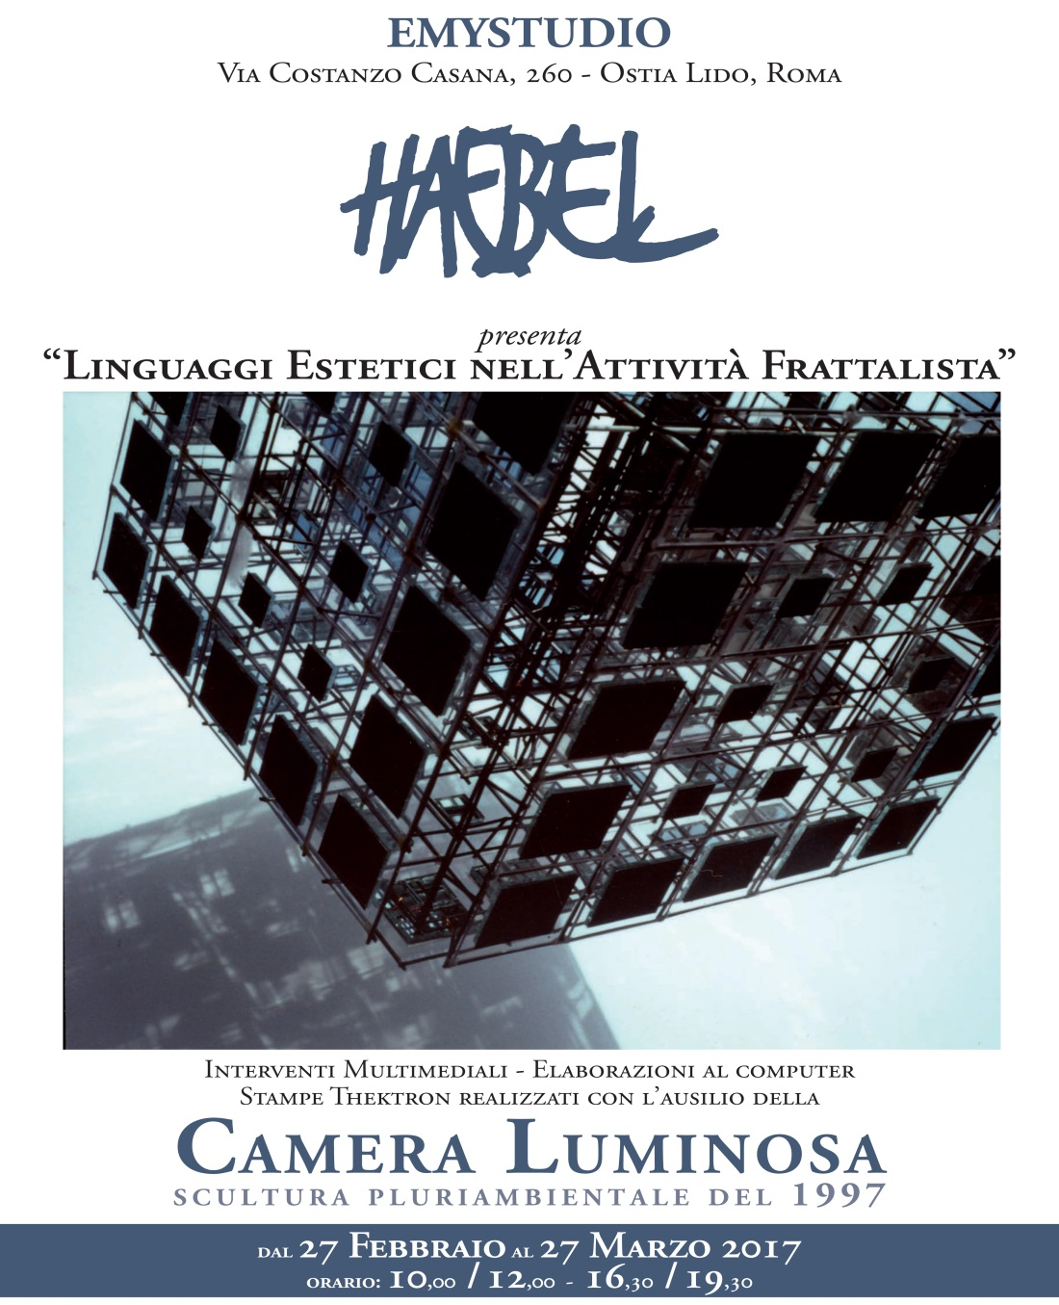
COMUNICATO STAMPA
IL 27 Febbraio alle ore 16.30 sarà inaugurata la mostra dell’artista HAEBEL che esporrà una serie di stampe fotografiche frutto di una lunga e attenta ricerca sulla geometria frattale, perseguita dall’artista fino dal 1980 sotto il titolo “Linguaggi Estetici nell’Attività Frattalista”.
La mostra presenta interventi multimediali, elaborazioni al computer e proiezioni realizzate con l’ausilio della “CAMERA LUMINOSA” (1997) una invenzione dell’artista consistente in una scultura pluriambientale in grado di catturare immagini esterne rendendole frattali attraverso una un programma scientifico che trasforma la struttura in rapporti matematici.
Nella mostra la “Camera Luminosa” sarà esposta in fotografia e meglio descritta in un apposito depliant. Con gli occhiali 3D forniti sarà possibile una visione tridimensionale degli elaborati esposti.
Dal 27 febbraio al 27 marzo, in orario 10.00/12.00 - 16.30/19.30 presso EMYFOTO via C. Casana, 260 – Lido di Ostia – tel. 06569489

